(Слайд 1) Уважаемые коллеги, члены жюри и участники я рада вас приветствовать на своем мастер-классе. Шопинг – неотъемлемая часть как повседневной жизни, так и путешествий. В поездках за границу, нам приходится чаще всего совершать покупки на английском. Как организовать диалог в магазине на английском, поддержать разговор с продавцом, потребовать и получить именно то, что нужно вам? Эти задачи кажутся подчас невыполнимыми для неподготовленного туриста. На сегоднешнем занятии мастер-классе при помощи определенных методов обучения я постараюсь научить некоторым фразам и выражениям, которые помогут вам, не знающим английского языка без всяких проблем посетить магазин и приобрести понравившуюся вам вещь. Само слово шопинг произошло от английского shopping, что означает покупки, в свою очередь оно произошло от слова shop, что в переводе на русский –магазин.

(Слайд 2) И поэтому тема нашего занятия будет называться «Shop and shopping. Магазин и покупки».

(Слайд 3) Цели мастер-класса:
-Овладение участниками группы умениями и навыками общаться на незнакомом языке;
-Формирование мотивации к самообучению, самосовершенствованию, саморазвитию.

(Слайд 4) Задачи:
-познакомить членов жюри с теоретической основой приемов и методов, способствующих достижению основной цели;
-показать на практике каким образом, использование приемов и методов способствуют:
1. формированию лексических навыков в новой ситуации общения;
2. развитию коммуникативных навыков;
3. расширению общекультурного и филологического кругозора.

( Слайд 5) Для активизации познавательной деятельности я использовала приемы наглядности, методы мнемотехники и информационно-коммуникационные технологии.

(Слайд 6) Наглядность- это специально организованный показ языкового и лингвистического материала с целью облегчения его объяснения, усвоения и использования в речевой деятельности.

(Слайд 7) В зависимости от анализатора мы будим различать следующие виды наглядности:
-предметная
-звуковая
-изобразительная
-контекстуальная (зрительные опоры)
-наглядность действием
Я подобрала комплект изобразительной-иллюстрации, связанных единым смыслом и актуализирующие заданную тему.
Иллюстрации способствуют развитию внимания, наблюдательности, эстетического вкуса, культуры мышления, памяти и повышают интерес к изучению английского языка.

(Слайд 8) Для эффективного обучения английских фраз и выражений я применила метод мнемотехники.
Мнемотехника- это искусство запоминания, технология развития памяти.
Звуковая наглядность, наглядность действием, зрительные опоры, которые будут представлены в видио-диалоге, помогают устанавливать связь речевого материала с конкретной ситуацией.

(Слайд 9) Использование ИКТ как метод индивидуализации и развития социокультурной компетенции у участников группы.
Вся эта система приемов и методов обеспечивает успешное и эффективное запоминание информации.
А теперь я попрошу быть активными участниками группы, что бы на практике посмотреть как работают все эти методы и приемы.
Этап 1. Изучение лексики.
На магнитной доске представлены картинки по данной тематики и соответственный перевод на английском языке с транслитерацией на русском языке. Участники группы вместе с педагогом повторяют слова хором, затем по очередно закрывается любое написанное слово, остается только картинка. Участники группы произносят слова, ориентируясь на картинку. Упражнение повторяется до тех пор пока не закроются все слова.

(Слайд 10)
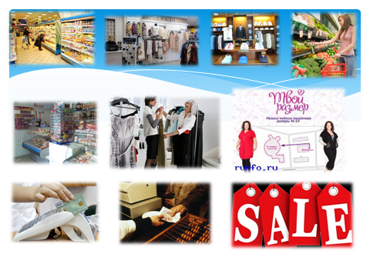
Этап 2. Закрепление лексических единиц.
К доске вызываются желающие участники, которые выполняют задание:
Найти соответствие картинки и слов»

(Слайд 11)
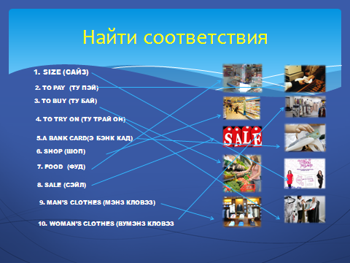

Этап 3. Обсуждение видео-диалога
Педагог предлагает группе посмотреть видео-диалог «В магазине» с субтитрами на английском языке с уже знакомой лексикой. Затем переходят к обсуждение этого диалога, посматривая детально, переводят на русский язык.
(Слайд 12)


Этап 4. Изучение фраз и выражени.
Учитель объясняет,что зная буквально 6 фраз и выражений вы легко можите совершать покупки на английском языке.
(Слайд 13)
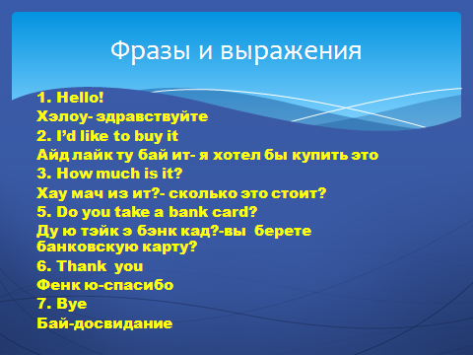

Этап 5. Ролевая игра «Хочу купить»
Педагог предлагает участникам разыграть диалог «Хочу купить» . Участник,
используя опору на доске по картинкам с уже изученными фразами в роли покупателя вступает в диалог с учителем, который выступает в роли продавца.

(Слайд 14)
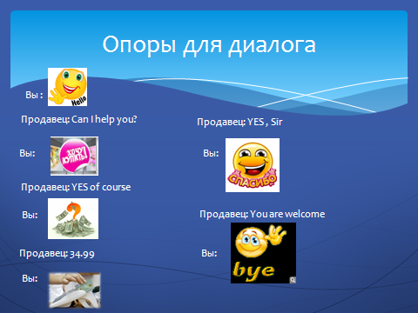

(Слайд 15)
